รูปภาพประกอบด้วย ข้อความ, ภาพหน้าจอ, ระบบปฏิบัติการ, แสดง

คำอธิบายที่สร้างโดยอัตโนมัติ

รูปภาพประกอบด้วย ข้อความ, ใบหน้าของมนุษย์, คน, เสื้อผ้า

คำอธิบายที่สร้างโดยอัตโนมัติ

รูปภาพประกอบด้วย ข้อความ, ใบหน้าของมนุษย์, ภาพหน้าจอ, คน

คำอธิบายที่สร้างโดยอัตโนมัติ

รูปภาพประกอบด้วย ข้อความ, ภาพหน้าจอ, การออกแบบกราฟิก, นามบัตร

คำอธิบายที่สร้างโดยอัตโนมัติ

รูปภาพประกอบด้วย ข้อความ, ใบหน้าของมนุษย์, ภาพหน้าจอ, คน

คำอธิบายที่สร้างโดยอัตโนมัติ

ประเภทของบอร์ดเกม

1. Party Games
2. Family Games
3. Strategy Games

รูปภาพประกอบด้วย ข้อความ, ภาพหน้าจอ, ใบหน้าของมนุษย์, คน

คำอธิบายที่สร้างโดยอัตโนมัติ

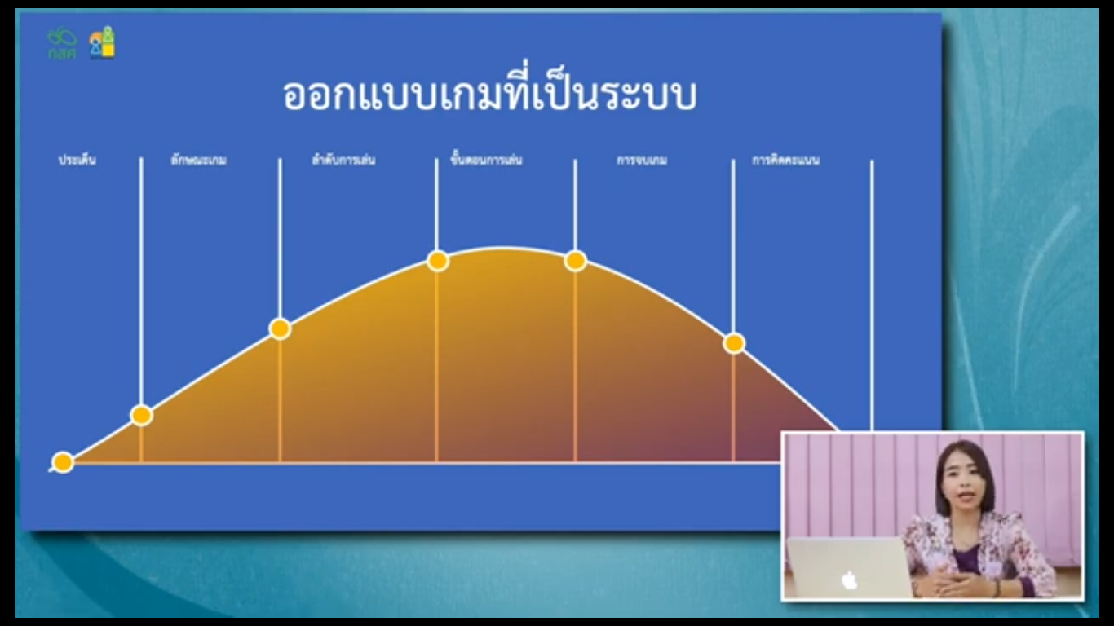

รูปภาพประกอบด้วย ข้อความ, ภาพหน้าจอ, ใบหน้าของมนุษย์, คน

คำอธิบายที่สร้างโดยอัตโนมัติ

รูปภาพประกอบด้วย แล็ปท็อป, คอมพิวเตอร์, แว่นตา, ใบหน้าของมนุษย์

คำอธิบายที่สร้างโดยอัตโนมัติ

การออกแบบภาพประกอบเกมโดยคุณครูดำรงฤทธิ์ คุณสิน (ครูต้นแบบ)

รูปภาพประกอบด้วย ข้อความ, ภาพหน้าจอ, ระบบปฏิบัติการ, ซอฟต์แวร์

คำอธิบายที่สร้างโดยอัตโนมัติ

ตัวอย่าง

รูปภาพประกอบด้วย ข้อความ, ภาพหน้าจอ, การโฆษณาออนไลน์, เว็บไซต์

คำอธิบายที่สร้างโดยอัตโนมัติ